附件
人力资源社会保障部门相关服务渠道

北京毕业生就业创业服务平台：
http://fuwu.rsj.beijing.gov.cn/bjdkhy/bysjycy/
高校毕业生就业服务平台：
http://job.mohrss.gov.cn/202008gx/index.jhtml
就业超市：
http://fuwu.rsj.beijing.gov.cn/jycy/jycs/index.html
中国公共招聘网：
http://job.mohrss.gov.cn
就业在线：
https://www.jobonline.cn
百万就业见习岗位募集计划平台：
https://www.myjob500.com/rsbwjx/home
人力资源社会保障政务服务平台：
https://www.12333.gov.cn

移动端服务平台：
“北京人社”APP
“北京人社”微信公众号——“办理服务”
“北京政务服务”小程序

“好工作”微信公众号——“毕业生服务”：
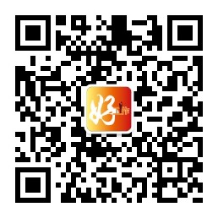

未就业高校毕业生求职登记小程序：


